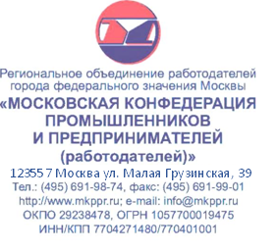  ___________ № ____________  На № ______________________ | Мероприятие:
 | Лекция (практический семинар) по теме «Бережливое производство как концепция управления производственным предприятием, основанная на постоянном стремлении к устранению всех видов потерь. Практика повышения операционной эффективности промышленных предприятий»
 | Место: конференц-зал МКПП(р), ул. Малая Грузинская, д.39
Дата и время проведения:
«01» июня 2018 года 10:00-12:00
Регистрационная форма:

ФИО

Должность

Организация

Округ

Телефон

E-mail:

Просим Вас направить регистрационную форму не позднее 15:00 «31» мая 2018 г. по электронной почте: org@mkppr.ru или mkppr.org@yandex.ru. Дополнительную информацию Вы можете получить по телефону: +7(495) 691-9031

